有關公告表格及報表電子表格的常問問題
（最後更新：2022年12月10日）

目錄
有關公告表格及報表電子表格的常問問題 1
1. 一般事項 4
1.1公告表格及報表電子表格有哪幾種？ 4
1.2 為什麼要推出新電子表格？ 4
1.3公告表格及報表電子表格在何時推出？ 4
1.4 可有任何過渡安排? 5
1.5 發行人如對新電子表格有疑問，可與誰聯絡？ 5
1.6 發行人應在什麼情況下刊登公告表格？ 6
1.7 如發行人已於業績公告或其他公告披露相關公司行動的資料（例如宣派現金股息），它是否需要刊登公告表格？ 6
1.8如發行人董事會於會議上決定不宣派股息，是否需要刊登公告表格？ 6
1.9 發行人應否就實物配發或發行其他形式的紅利證券(例如發行紅利可換股證券) 刊登公告表格？ 6
1.10 發行人應在什麼情況下使用報表電子表格？ 6
2. 電子呈交系統的呈交流程及注意事項 7
2.1 發行人應使用哪類型之賬戶登入電子呈交系統，以登載公告表格及報表電子表格？ 7
2.2 發行人應為公告表格及報表電子表格選擇哪些標題？ 7
2.3 發行人可需分別上載公告表格或報表電子表格的中英文版本？ 8
2.4 若發行人選擇公告表格或報表電子表格的指定標題，它能否呈交其他格式的文件？ 8
2.5 如電子呈交系統出現有關表格版本的錯誤訊息（例如「你在使用舊的公告表格版本」），發行人該如何處理？ 9
2.6 若發行人有意補充公告表格或報表電子表格的資料，應怎樣做？ 9
2.7 發行人登載公告表格及報表電子表格後，披露易網站會如何展示這些表格？ 10
2.8 發行人可需在其網站登載公告表格及報表電子表格？ 10
3. 情景示例 11
3.1 能否列舉不同發行人登載公告表格的情景？ 11
情景1：A+H股發行人宣派現金股息 11
情景2：發行人宣派現金股息（可選擇以股份代替） 13
情景3：發行人宣派現金股息（可選擇貨幣及以股份代替） 14
情景4：發行人宣派特別及普通現金股息 16
情景5：發行人宣派特別現金股息及發行紅股 17
4. 例外情況的處理 18
4.1 發行人如發現之前登載的公告表格或報表電子表格部分內容有誤（例如，誤選「狀態」或錯誤「股息派發日」），該如何處理？ 18
4.2 發行人應怎樣處理以下情況？ 19
4.3如發行人注意到即使已填寫了電子表格所有必要欄位，仍出現紅色錯誤方格，該如何處理？ 19

一般事項

1.1公告表格及報表電子表格有哪幾種？
聯交所將推出以下電子表格，供上市發行人經披露易網站刊發公告:
- 與現金股息或以股代息及發行紅股或紅利權證（統稱相關公司行動）有關的公告表格：
- 現金股息公告表格 (EF001)
- 現金股息（可選擇貨幣）公告表格 (EF002)
- 現金股息（可選擇以股份代替）公告表格 (EF003)
- 現金股息（可選擇貨幣及以股份代替）公告表格 (EF004)
- 紅股或紅利認股權證公告表格 (EF005)

- 月報表／翌日披露報表電子表格：
- 股份發行人及根據《上市規則》第十九B章上市的香港預託證券發行人的證券變動月報表 (FF301)
- 根據《上市規則》第二十章上市的集體投資計劃（不包括已上市的開放式集體投資計劃）的單位變動月報表 (FF302)
- 根據《上市規則》第二十章上市的開放式集體投資計劃變動月報表 (FF303)
- 股份發行人及根據《上市規則》第二十章上市的集體投資計劃（但不包括已上市的開放式集體投資計劃）的翌日披露報表 (FF304)

1.2 為什麼要推出新電子表格？
推出公告表格及報表電子表格的目的如下：
- 將例行資料的呈現方式劃一，方便投資者比較不同發行人；
- 透過電子表格的數據驗證功能，減低人手輸入錯誤的風險；及
- 協助我們提高數據收集及分析的效率。

1.3公告表格及報表電子表格在何時推出？
公告表格及報表電子表格將會在2021年7月11日晚上六時起在電子呈交系統 (ESS) 供下載和提交。

1.4 可有任何過渡安排?
公告表格
2021年7月11日下午六時正至2021年9月5日為公告表格之過渡期。於過渡期內，發行人宜使用公告表格公布其新的相關公司行動及其任何更新或取消。由2021年9月6日起，發行人應使用公告表格公布其一切新的相關公司行動。
另請注意，若發行人當初使用公告表格公布的公司行動其後有更新或取消，其應使用公告表格披露。否則，發行人應沿用現行公告格式發布有關更新或修訂。

報表電子表格
自2021年7月11日下午六時正起，發行人應一律使用報表電子表格登載翌日披露報表及月報表，及其後之有關更新或修訂。

1.5 發行人如對新電子表格有疑問，可與誰聯絡？
發行人可循下列渠道聯絡聯交所負責人員：
查詢事宜 | 聯絡方法
- 公告表格及報表電子表格相關事宜（例如如何填寫公告表格及報表電子表格、錯誤訊息的意思等） | 公告表格  交易後業務  (+852) 2211 5780或發送電郵至  HKSCCN_CAMS@HKEX.COM.HK  報表電子表格  上市科負責處理貴公司事宜的人員
- 電子呈交系統用戶管理及一般呈交程序 | 電子呈交系統熱線：  (+852) 2840 3460或發送電郵至ESSHotline@hkex.com.hk
- 《上市規則》對股息、紅利發行、月報表及翌日披露報表的披露規定 | 上市科負責處理貴公司事宜的人員

1.6 發行人應在什麼情況下刊登公告表格？
發行人應就新公布的相關公司行動刊登公告表格，包括：
- 宣派(普通或特別)股息或以股代息; 或
- 發行紅股或紅利認股權證。
發行人應使用公告表格公布任何更新、修訂或取消當初使用公告表格公布的公司行動，例如：
- 更新行政安排（例如截止過戶期間、派付日期、匯率等）; 或
- 因發行人管理層之決定或因股東投票否決而取消或撤回已宣派的股息或發行紅股。

發行人應就多於一個的相關公司行動使用分別的公告表格。舉例，如發行人於同一日期宣派現金股息及公布發行紅股，它應刊登一份現金股息公告表格 (EF001)及一份紅股或紅利認股權證公告表格 (EF005)。

1.7 如發行人已於業績公告或其他公告披露相關公司行動的資料（例如宣派現金股息），它是否需要刊登公告表格？
需要，發行人需就任何相關公司行動刊登公告表格，不論同樣的資料是否已於業績公告或其他公告上披露。

1.8如發行人董事會於會議上決定不宣派股息，是否需要刊登公告表格？
不需要，發行人毋須刊登任何公告表格如董事會於會議上決定不宣派股息。但是，發行人應於業績公告上披露適當的否定聲明。

1.9 發行人應否就實物配發或發行其他形式的紅利證券(例如發行紅利可換股證券) 刊登公告表格？
不需要，發行人應沿用現行公告格式發布有關資料。

1.10 發行人應在什麼情況下使用報表電子表格？
發行人應一律使用報表電子表格登載翌日披露報表及月報表。
如發行人需更新或修訂先前已登載的翌日披露報表或月報表，發行人都應使用報表電子表格重新呈交修訂後的報表。

電子呈交系統的呈交流程及注意事項

4. 批准登載
3. 上載電子表格，選擇表格類型及過往相關呈交及／或上載補充文件

2. 填寫呈交詳情
並選擇標題類別
5. 文件於披露易網站上登載
1. 以有關登載事宜用戶登入
電子呈交系統

2.1 發行人應使用哪類型之賬戶登入電子呈交系統，以登載公告表格及報表電子表格？
就像現行登載程序，發行人須以「有關登載事宜」用戶經電子呈交系統呈交公告表格及報表電子表格。

1. 以有關登載事宜用戶登入
電子呈交系統
4. 批准登載
2. 填寫呈交詳情
並選擇標題類別
3. 上載電子表格，選擇表格類型及過往相關呈交及／或上載補充文件

5. 文件於披露易網站上登載

2.2 發行人應為公告表格及報表電子表格選擇哪些標題？
發行人只有在選擇以下特定標題時才可以呈交公告表格及報表電子表格 (註)：

公告表格
表格種類 | 主標題 | 次標題
現金股息公告表格 （EF001） | 公告及通告 | 股息或分派(公告表格)
現金股息（可選擇貨幣）公告表格 （EF002）
現金股息（可選擇以股份代替）公告表格 （EF003）
現金股息（可選擇貨幣及以股份代替）公告表格 （EF004）
紅股或紅利認股權證公告表格 （EF005） |  | 紅股或紅利(公告表格)

報表電子表格
表格種類 | 主標題 | 次標題
股份發行人及根據《上市規則》第十九B章上市的香港預託證券發行人的證券變動月報表（FF301） | 月報表 | 不適用
根據《上市規則》第二十章上市的集體投資計劃（不包括已上市的開放式集體投資計劃）的單位變動月報表（FF302）
根據《上市規則》第二十章上市的開放式集體投資計劃變動月報表（FF303）

股份發行人及根據《上市規則》第二十章上市的集體投資計劃（但不包括已上市的開放式集體投資計劃）的翌日披露報表（FF304） | 翌日披露報表 | 股份回購或其他

註: 發行人一旦為公告表格選定指定標題，便不能再選擇其他標題，或在公告表格或報表電子表格刊登後更改已選擇的標題。

1. 以有關登載事宜用戶登入
電子呈交系統
4. 批准登載
2. 填寫呈交詳情
並選擇標題類別
3. 上載電子表格，選擇表格類型及過往相關呈交及／或上載補充文件

5. 文件於披露易網站上登載

2.3 發行人可需分別上載公告表格或報表電子表格的中英文版本？
公告表格及報表電子表格上本身已齊備中英文版本，發行人只須上載已填妥的公告表格或報表電子表格一次，電子呈交系統便會在披露易網站的中英文頁面發布相應版本。發行人不用再像現行登載程序一樣分別呈交中英文兩個版本。

2.4 若發行人選擇公告表格或報表電子表格的指定標題，它能否呈交其他格式的文件？
電子呈交系統會根據已選擇的表格類型核對呈交文件，及只會處理格式正確的文件。但是，發行人可以呈交額外文件用於補充公告表格（見本常問問題第2.6節）。

2.5 如電子呈交系統出現有關表格版本的錯誤訊息（例如「你在使用舊的公告表格版本」），發行人該如何處理？
電子呈交系統只會接納和登載最新版本的公告表格及報表電子表格。發行人可於公告表格及報表電子表格的右下角得知其版本號碼及於電子呈交系統內或香港交易所網站下載最新版本的電子表格 (https://www.hkex.com.hk/Listing/Rules-and-Guidance/eForm-Corner?sc_lang=zh-HK)。

2.6 若發行人有意補充公告表格或報表電子表格的資料，應怎樣做？
發行人可在呈交公告表格或報表電子表格時一併上載補充文件。補充文件及公告表格或報表電子表格會在披露易網站顯示如下：

公告表格
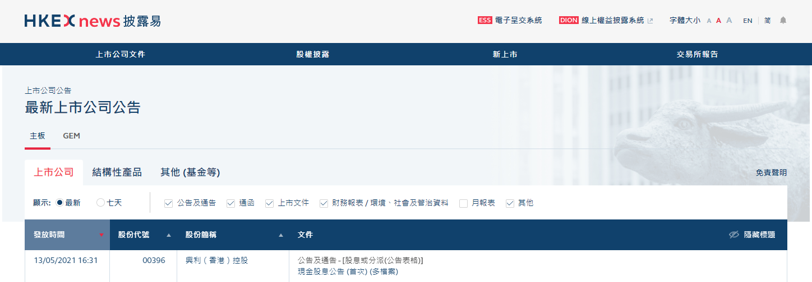

報表電子表格
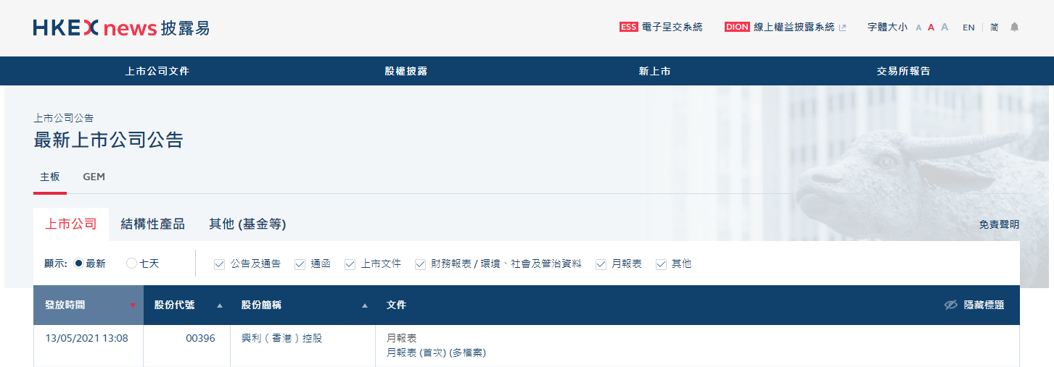
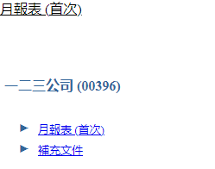

1. 以有關登載事宜用戶登入
電子呈交系統
4. 批准登載
2. 填寫呈交詳情
並選擇標題類別
3. 上載電子表格，選擇表格類型及過往相關呈交及／或上載補充文件

5. 文件於披露易網站上登載

2.7 發行人登載公告表格及報表電子表格後，披露易網站會如何展示這些表格？
公告表格及報表電子表格會在披露易網站上以只供閱讀的PDF文件格式登載。請看以下範例文檔：

2.8 發行人可需在其網站登載公告表格及報表電子表格？
需要，發行人可在披露易網站上下載只供閱讀的公告表格及報表電子表格PDF文檔，用以在其網站上登載。

情景示例

3.1 能否列舉不同發行人登載公告表格的情景？

情景1：A+H股發行人宣派現金股息

時間表 | 說明
第1日 | 發行人的董事通過末期業績公告並決定宣派現金股息每股人民幣0.28元。股息分別以人民幣及港元向A股股東及H股股東派付。
第10日 | 發行人公布釐定已宣派現金股息的權益的暫停辦理過戶安排詳情。
第20日 | 發行人向股東公布股息派付日期、以港元向H股股東派付股息的匯率及預扣稅安排的最新資料。

第1日
發行人應在披露易網站同時呈交兩份資料：
- 以現有形式刊發的末期業績公告，並選擇「末期業績」為標題。如末期業績公告內含有股息的有關資料，發行人應同時選擇「股息或分派」的標題。
- 現金股息公告表格(EF001)，並選擇「股息或分派（公告表格）」為標題。

請留意在此情景下股東不能選擇股息派付的貨幣，因此發行人應使用現金股息公告表格(EF001) 。

此階段登載的公告表格的範例：
註1：發行人應就新宣派現金股息於「狀態欄」選擇「新公告」。
註2：至於詳情尚未確定的欄位（例如暫停辦理過戶安排或派息匯率），發行人應選擇「有待公布」。

第10日
發行人應就更新暫停辦理過戶安排呈交另一份現金股息公告表格(EF001)，並選擇「股息或分派（公告表格）」為標題。
此階段登載的公告表格的範例：

註1：發行人應就更新已宣派股息安排於「狀態欄」選擇「更新公告」。
註2：至於詳情尚未確定的欄位（例如派息匯率），發行人應選擇「有待公布」 。

第20日
發行人應就更新其餘資料呈交第三份現金股息公告表格(EF001)，並選擇「股息或分派（公告表格）」為標題。
此階段登載的公告表格的範例：

註1：發行人應就更新已宣派股息安排於「狀態欄」選擇「更新公告」。
註2：若發行人認為所涉詳情的長短及程度，適宜就預扣稅安排發布補充文件，可在呈交公告表格時一併上載補充文件（見本常問問題第2.6節）。

情景2：發行人宣派現金股息（可選擇以股份代替）

時間表 | 說明
第1日 | 發行人的董事通過中期業績公告並決定宣派現金股息每股10港元，可選擇以股份代替。同時確認暫停辦理過戶安排。
第10日 | 發行人公布現金股息轉換為代息股份的每股價格及計算機制。

第1日
發行人應同時在披露易網站呈交兩份資料：
- 以現有形式刊發的中期業績公告，並選擇「中期業績」為標題。如中期業績公告內含有股息的有關資料，發行人應同時選擇「股息或分派」的標題。
- 現金股息（可選擇以股份代替）公告表格(EF003)，並選擇「股息或分派（公告表格）」為標題。
此階段登載的公告表格的範例：
註1：發行人應就新宣派現金股息於「狀態欄」選擇「新公告」。
註2：至於詳情尚未確定的欄位（例如現金股息轉換為代息股份的價格），發行人應選擇「有待公布」。

第10日
發行人應就更新現金股息轉換為代息股份的價格呈交另一份現金股息（可選擇以股份代替）公告表格(EF003)，並選擇「股息或分派（公告表格）」為標題。
此階段登載的公告表格的範例：
註1：發行人應就更新已宣派股息安排於「狀態欄」選擇「更新公告」。
註2：若發行人認為適宜就轉換價及其計算機制登載補充文件，可在呈交公告表格時一併上載補充文件（見本常問問題第2.6節）。

情景3：發行人宣派現金股息（可選擇貨幣及以股份代替）

時間表 | 說明
第1日 | 發行人的董事通過第三季業績公告並決定宣派現金股息每股2美元，股東可選擇貨幣及以股份代替。同時確認暫停辦理過戶安排。
第5日 | 發行人公布現金股息轉換為代息股份的價格 。
第15日 | 發行人公布現金股息轉換為代息股份的價格的計算機制及貨幣選擇安排。

第1日
發行人應同時在披露易網站呈交兩份資料：
- 以現有形式刊發的季度業績公告，並選擇「季度業績」為標題。如季度業績公告內含有股息的有關資料，發行人應同時選擇「股息或分派」的標題。

- 現金股息（可選擇貨幣及以股份代替）公告表格(EF004)，並選擇「股息或分派（公告表格）」為標題。
此階段登載的公告表格的範例：
註1：發行人應就新宣派現金股息於「狀態欄」選擇「新公告」。
註2：至於詳情尚未確定的欄位（例如現金股息轉換為代息股份的價格），發行人應選擇「有待公布」。

第5日
發行人應就更新現金股息轉換為代息股份的價格呈交另一份現金股息（可選擇貨幣及以股份代替）公告表格(EF004)，並選擇「股息或分派（公告表格）」為標題。
此階段登載的公告表格的範例：

註1：發行人應就更新已宣派股息的安排於「狀態欄」選擇「更新公告」。

第15日
發行人應就更新其餘資料呈交另一份現金股息（可選擇貨幣及以股份代替）公告表格(EF004)，並選擇「股息或分派（公告表格）」為標題。

註1：發行人應就更新已宣派股息安排於「狀態欄」選擇「更新公告」。
註2：若發行人認為適宜就轉換價及其計算機制或貨幣選擇的詳細安排發布補充文件，可在呈交公告表格時一併上載補充文件（見本常問問題第2.6節）。

情景4：發行人宣派特別及普通現金股息

時間表 | 說明
第1日 | 發行人的董事通過中期業績公告，並決定宣派特別現金股息每股1港元及普通現金股息每股0.5港元。

第1日
發行人應同時在披露易網站呈交三份資料：
- 以現有形式刊發的中期業績公告，並選擇「中期業績」為標題。如中期業績公告內含有股息的有關資料，發行人應同時選擇「股息或分派」的標題。

- 特別現金股息：現金股息公告表格(EF001)，並選擇「股息或分派（公告表格）」為標題。
此階段登載的公告表格的範例：
註1：發行人應就新宣派現金股息於「狀態欄」選擇「新公告」。
註2：發行人應在「股息性質」欄選擇「特別」股息 。

- 普通現金股息：現金股息公告表格(EF001)，並選擇「股息或分派（公告表格）」為標題。
此階段登載的公告表格的範例：

註1：發行人應就新宣派現金股息於「狀態欄」選擇「新公告」。
註2：發行人應在「股息性質」欄選擇「普通」 股息。

情景5：發行人宣派特別現金股息及發行紅股

時間表 | 說明
第1日 | 完成出售後，發行人的董事決定宣派特別現金股息每股1港元及發行紅股（1送2），但不在特定財政年度／期間宣派。

第1日
發行人應同時在披露易網站呈交兩份資料：
- 特別現金股息：現金股息公告表格(EF001)，並選擇「股息或分派（公告表格）」為標題。
此階段登載的公告表格的範例：
註1：發行人應就新宣派現金股息於「狀態欄」選擇「新公告」。
註2：由於特定財政年度／期間沒有宣派股息，發行人應在「財政年度／期間結算日」選擇「不適用」。

- 發行紅股：紅股或紅利認股權證公告表格(EF005)，並選擇「紅股或紅利（公告表格）」為標題。
此階段登載的公告表格的範例：
註1：發行人應就新宣派發行紅股於「狀態欄」選擇「新公告」。
註2：由於派送股或權證非關個別財政年度／期間，發行人應在「財政年度／期間結算日」選擇「不適用」。

例外情況的處理

4.1 發行人如發現之前登載的公告表格或報表電子表格部分內容有誤（例如，誤選「狀態」或錯誤「股息派發日」），該如何處理？

註: 請注意發行人須註銷誤選「狀態」的公告表格或報表電子表格，請參閱本常問問題第4.2節有關註銷程序的詳情。
公告表格
- 發行人應登載內容經修訂的公告表格，並在「狀態欄」選擇「更新公告」及解釋更新／修改原因 。
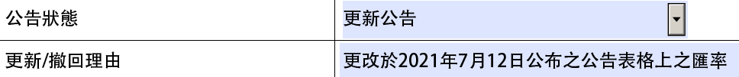
- 發行人經電子呈交系統呈交此公告表格時，應選擇有意更新或修訂的過往公告表格。
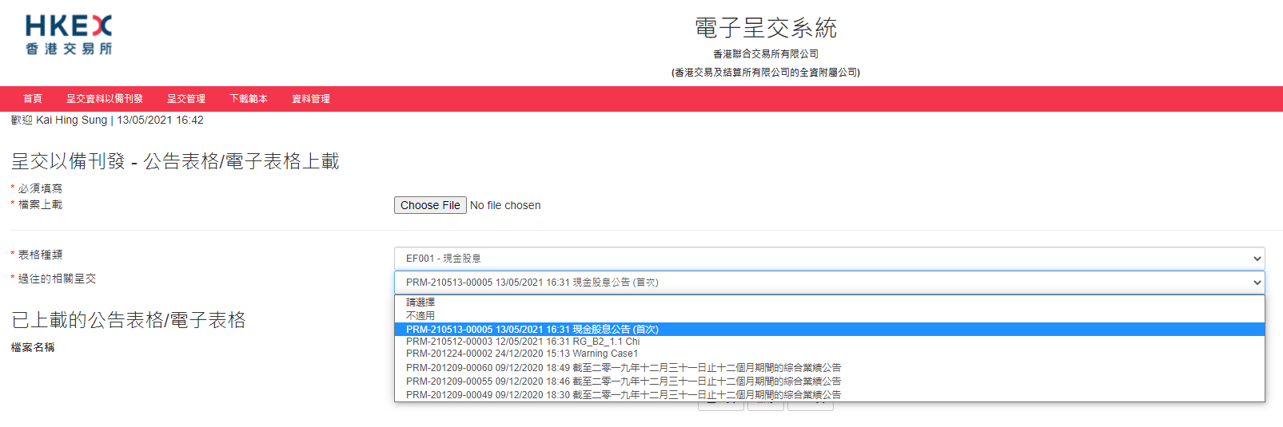
報表電子表格
- 發行人應登載內容經修訂的報表電子表格，並在「狀態欄」選擇「重新提交」。

- 發行人呈交此報表電子表格時，應選擇有意更新或修訂的過往報表電子表格。
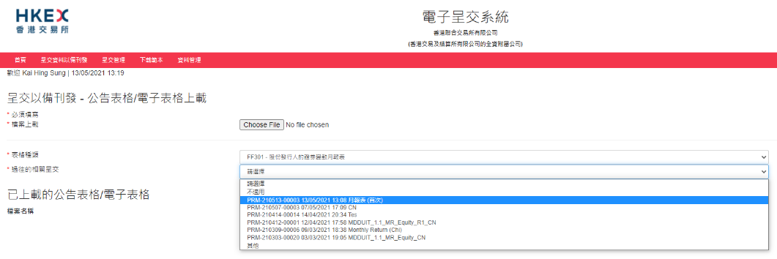

4.2 發行人應怎樣處理以下情況？
- 其發現已發布的公告表格或報表電子表格誤選「狀態」;
- 其重覆呈交公告表格或報表電子表格，令披露易網站有兩份相同紀錄; 或
- 其誤交了不應發布的公告表格或報表電子表格。

- 發行人需經電郵向香港交易所(ESSHotline@hkex.com.hk)發出書面要求，註銷錯誤或重覆的公告表格或報表電子表格。發行人須於申請電郵內說明註銷原因（例如: 誤選「狀態」或重覆呈交）及錯誤呈交的詳情（例如:於[年]/[月]/[日] [時][分]發布的公告表格）。

- 發行人應經電子呈交系統登載內容經修訂的新公告表格或報表電子表格（視何者適用而定）。
請注意香港交易所會在註銷登載的標題前加上註明（例如:「已註銷及重新發布」、「已註銷[重覆呈交]」、「已取消[錯誤呈交]」），已註銷登載的內容仍可在披露易網站上瀏覽。

4.3如發行人注意到即使已填寫了電子表格所有必要欄位，仍出現紅色錯誤方格，該如何處理？
發行人需儲存再重新開啟電子表格文件，便可如常呈交電子表格。

